Сокол – 22
Авторы: Сергей Надточий (Терр), Александр Кузмицкий
"Белый квадрат" 5Б/6А F6c, A2, 300м - Сокол, Крым
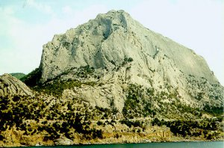
г. Сокол
За последний год проделана большая работа по описанию альпинистских маршрутов на массиве Сокол, что находится в Судаке (Крым). Уже есть описания более 30 маршрутов (не считая вариантов), пройдено несколько новых. Работа еще не окончена, и будет продолжаться, так что об итогах говорить пока рано, но видимо, в конечном счете, вся собранная информация примет вид печатного путеводителя-гайдбука. Переговоры с заинтересованными людьми уже ведется. Пока же будем периодически выкладывать описания, дабы пополнять общую копилку знаний крымских маршрутов.
Ниже представлено описание м-та «Белый квадрат», получивший свое название по характерным белым пятнам на стене. Одно есть в самом начале (правее первой веревки), а на втором белом квадрате, уже в верхней части стены находится станция предпоследней веревки. По первоначальной оценке авторов маршрут имел категорию 5Б+, но после тестового прохождения в октябре этого года связкой А.Кузмицкий - С.Надточий и консультации с авторами самого маршрута, категорию сложности было решено подкорректировать. Маршрут являет собой хорошую боевую шестерку и для пятерки он явно сложен. Достаточно посмотреть на набор необходимого снаряжения.
Белый квадрат 5Б/6А к.с.(А.Шелхаков - Д.Попов, январь 2001)
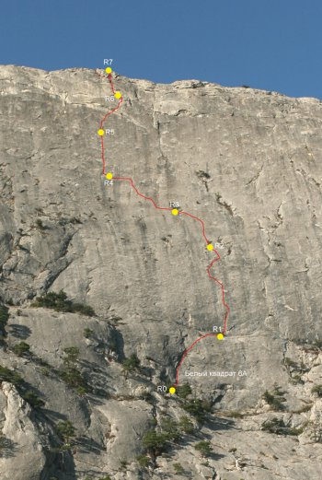
R0-R1: 50м, 6а*, хорошее лазание с организацией натуральной страховки по ходу (шлямбура и крючья периодически есть), станция на шлямбуре над деревом на полке.
R1-R2: 50м, 6с, А1+ (может быть А2), хорошая рабочая веревка, где ИТО перемежается лазанием, станция на двух шлямбурах на полочке справа от деревца.
R2-R3: 45м, 5с, плитовое несложное лазание, много на трении, страховка по шлямбурам, станция на дереве.
R3-R4: 45м, 6а+, плитовое лазание, много на трении, страховка по шлямбурам, станция на трех шлямбурах на полочке справа от черного потека.
R4-R5: 50м, 6b+, достаточно сложное плитовое лазание, страховка по шлямбурам + иногда своя, станция на мини-полочке на двух шлямбурах (один над другим).
R5-R6: 35м, 6b+, опасный переход направо-вверх под карниз, с вылазом за карниз к внутреннему углу (шлямбур в бровке карниза и посему снизу не виден), далее более простое лазание с организацией страховки, станция на полке непосредственно под белым квадратом на двух шлямбурах.
R6-R7: 25м, 5с+, наверх через небольшое нависание и выход по простому внутреннему углу на плато, станция на плато на одном из деревьев.
*- Здесь и далее: указывается максимальная сложность свободного лазания на веревке (просим принимать во внимание некую субъективность в оценке нами этой самой сложности…сколько людей столько мнений).
Рекомендованное снаряжение:
Веревка 50-60м, двойной набор закладок и френдов, 20 оттяжек, 3 больших и 3-4 маленьких петли, 4 лесенки (для первого и второго), молоток, крючья нужны (5-6 шт), скайхуки желательны, на второй веревке сильно облегчают жизнь, жюмар не нужен.
Общее впечатление:
Нормальная 6А, по уровню как «Центр» на Морчеке, только немного короче. Сложнее чем «Верба» на Челяби. Ключевыми являются вторая и предпоследняя веревки (хорошие шестерочные веревки). Время прохождения около 6 часов. В верхней части м-та (5-6 веревки) плохо просматриваются шлямбура! В целом маршрут очень логичен и насыщен красивым лазанием.

